Actividad de en php poo

Realizar un desarrollar de un pequeño sistema de librería.

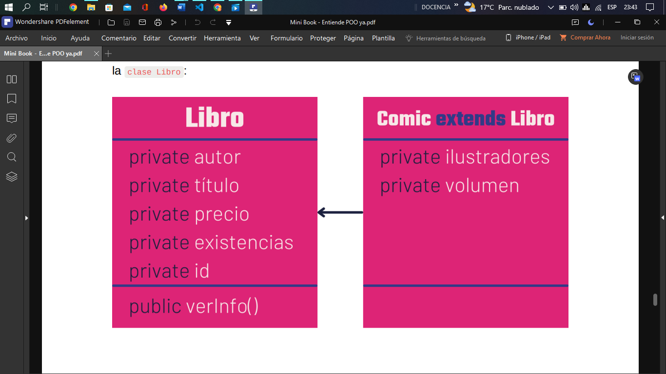

1. Vamos realizar la clase llamando el objeto libros, crearemos un método __construct, pero este método es especial por que me va a permitir usar las propiedades y también el método get y set.

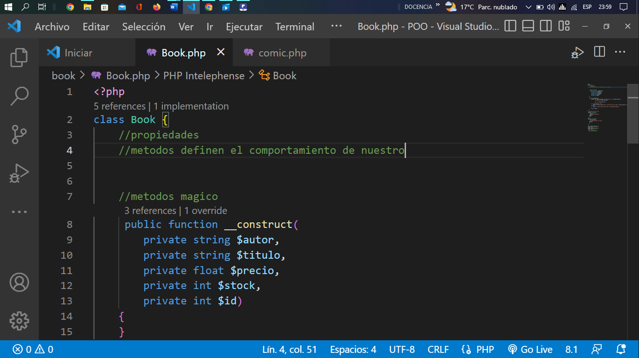

1. Luego de tener la clase y definido el objeto y sus propiedades con sus tipos de datos, continuamos con los métodos, en este caso la función getinfo el cuales el encargo de mostrar los datos.
2. En este método usamos etiquetas de html para hacer la vista mas agradable, usamos un condicional para mostrar un color si el stock es mayor o menor a lo ingresado en instancia.

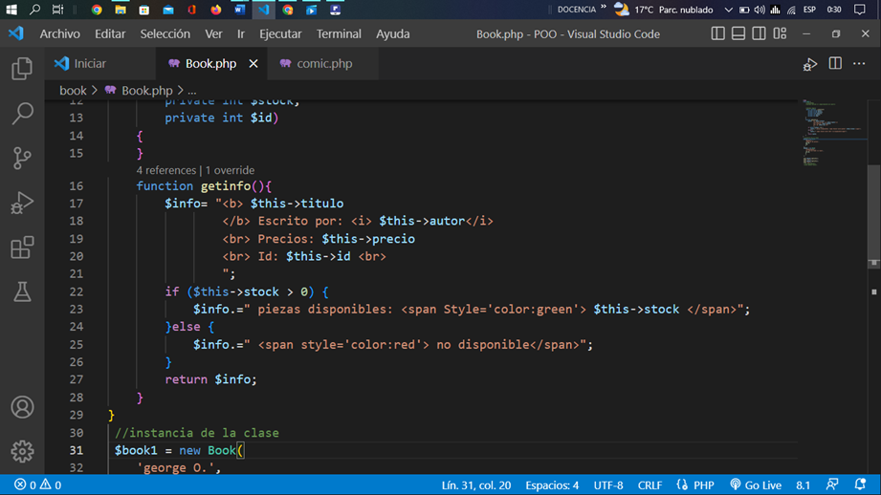

1. Realizamos la instancia a la clase donde ingresamos información de dos libros.

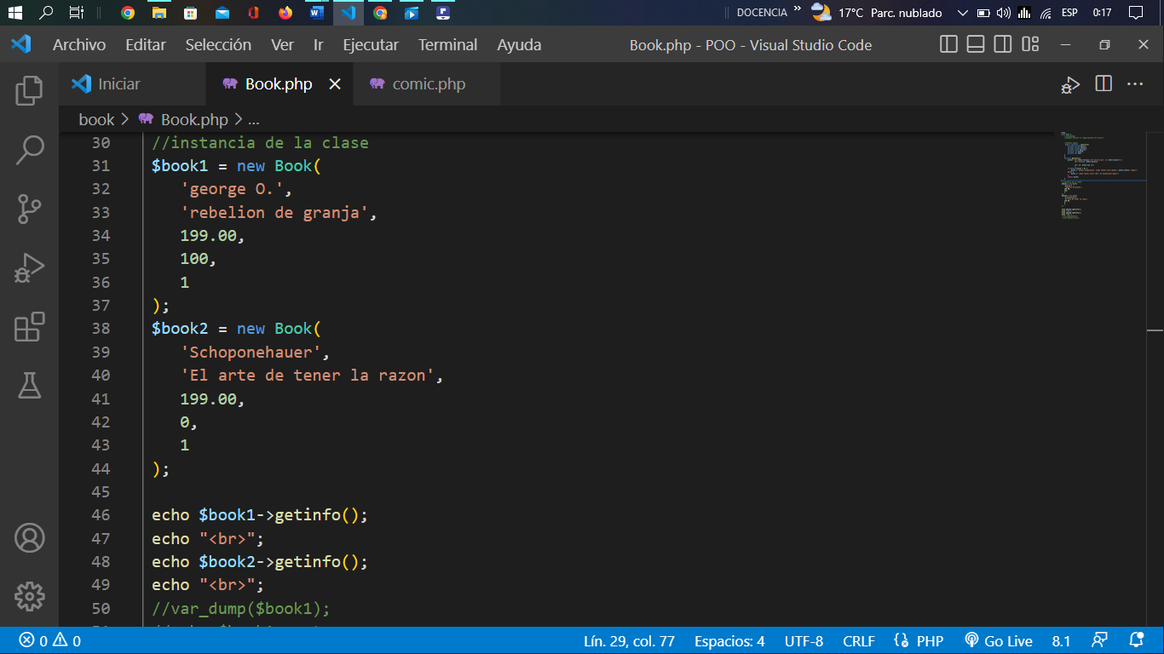

1. Ya funcionando la clase libro iniciamos otro fichero donde crearemos la clase de comic.
2. El nuevo fichero usa la palabra clave **require** que es código utilizado para usar la herencia.
3. ­­Al crear la clase, hacemos el __construct y llamamos las propiedades declaradas en la clase libro y agregamos las dispuestas en la clase comic.
4. Dentro de los corchetes del __construct hacemos una Polimorfismo que nos permite reescribir el método o en este caso las propiedades de la clase libro.

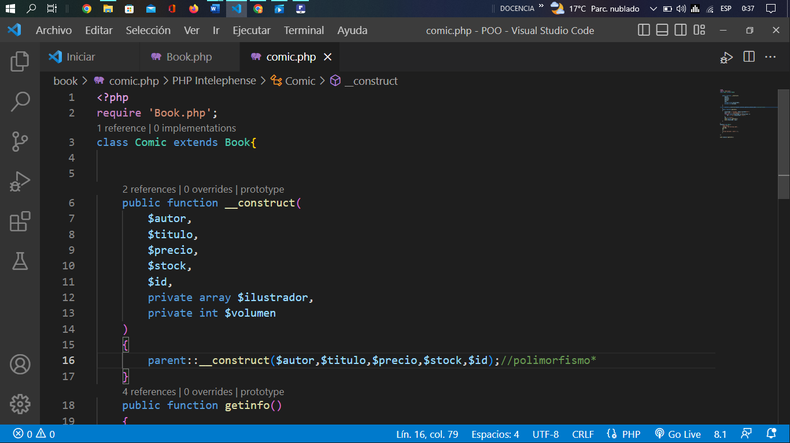

1. Necesitamos crear en esta la clase la función o método en carga de mostrar los datos, pero agregando las propiedades de comic.
2. Este método agregamos un array para que nos permita tener dos datos, es opcional utilizarlo.

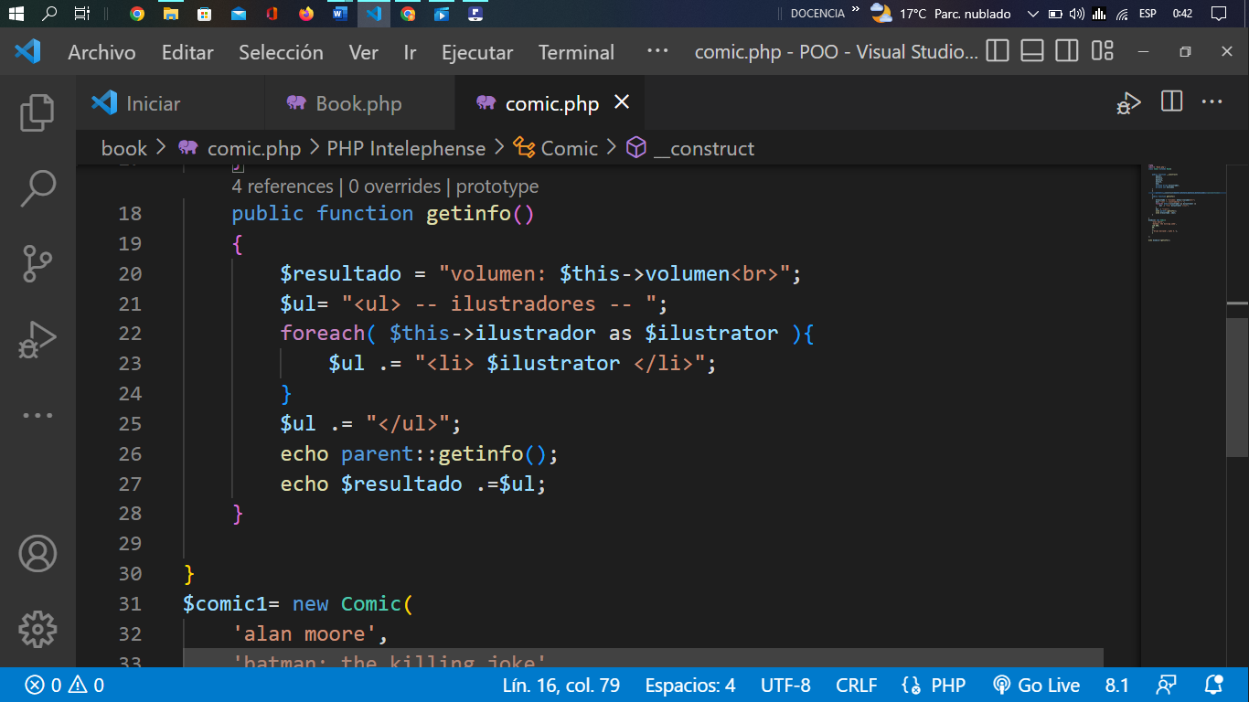

1. Por ultimo y no menos importante la instancia donde pondremos los datos de comic.

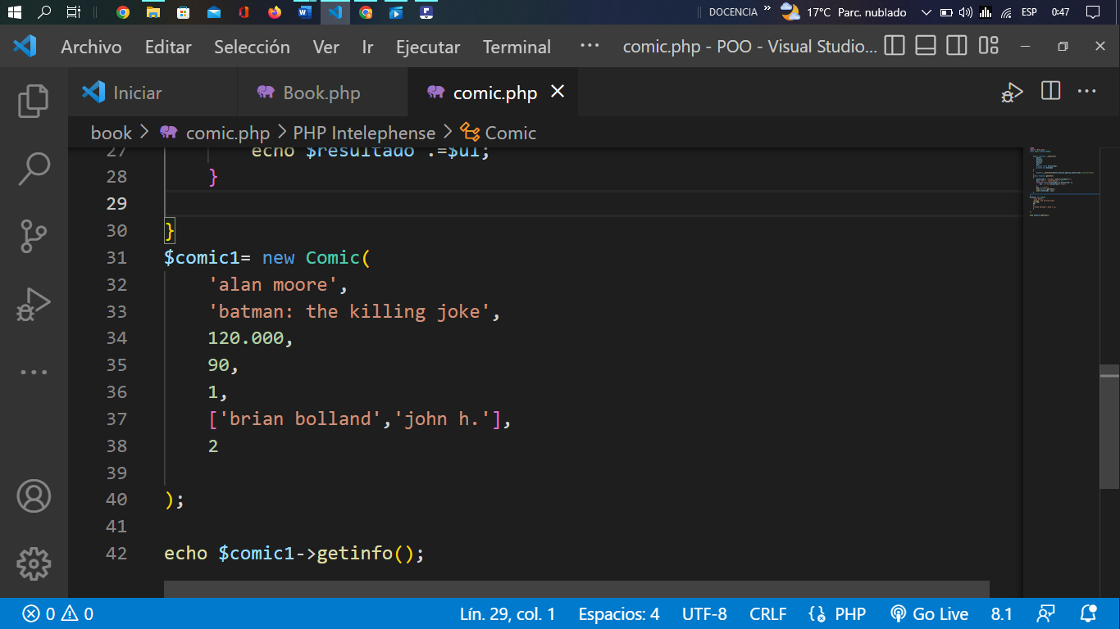

fin